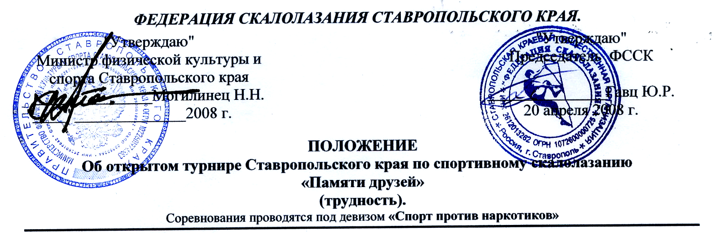

1. ЦЕЛИ и ЗАДАЧИ.
1.1. Дальнейшее развитие и популяризация скалолазания.
1.2. Повышение спортивной квалификации скалолазов. Выявление сильнейших спортсменов. Выполнение спортивных разрядов.
2. СРОКИ И МЕСТО ПРОВЕДЕНИЯ.
Соревнования проводятся 23-25 мая 2008 года. Место проведения ущелье реки Берёзовки, г. Кисловодск Ставропольского края. Проезд от ж/д вокзала автобусом № 4 до предпоследней остановки на ул. Катыхина, далее пешком спуск в балку. Лагерь будет находиться в 1000 метрах выше поста завода минеральных вод.
3.РУКОВОДСТВО СОРЕВНОВАНИЯМИ.
Организаторы:
- Министерство по физической культуре и спорту Ставропольского края.
- Федерация скалолазания Ставропольского края.
Проводящие организации:
- Федерация скалолазания Ставропольского края.
Непосредственное проведение соревнований возлагается на Главную судейскую коллегию, утвержденную Правлением Федерации.
4. УЧАСТНИКИ СОРЕВНОВАНИЙ И УСЛОВИЯ ДОПУСКА.
К участию в соревнованиях допускаются спортсмены, заявленные региональной Федерацией или спортивной организацией, имеющие классификационную книжку, медицинский допуск, заверенный печатью медицинского учреждения.
5. ПРОГРАММА СОРЕВНОВАНИЙ И УСЛОВИЯ ПРОВЕДЕНИЯ.
23 мая Заезд участников, мандатная комиссия на месте проведения соревнований 17-00 – 19-00.
24 мая квалификационный старт.
27 мая финальный старт. . Награждение. Закрытие соревнований.
Соревнования проводятся в личном зачете, на трудность, с нижней страховкой. В квалификации спортсменам будет предложена серия трасс различной сложности и общее время для прохождения. Все трассы открытые. Дополнительные условия будут даны в регламенте проведения соревнований. К финалу допускаются 12 мужчин и 6 женщин, показавших лучшие результаты в квалификации. Финальная трасса закрытая.
7.ОПРЕДЕЛЕНИЕ ПОБЕДИТЕЛЕЙ.
В соревнованиях на трудность результат определяется по высоте подъёма за контрольное время.
8. НАГРАЖДЕНИЕ.
Победители и призёры соревнований награждаются памятными призами ФССК а также медалями и дипломами Министерства по ФКиС СК. Организаторы соревнований, а также спонсоры и другие организации могут учреждать дополнительные призы. Тренеры, подготовившие спортсменов-победителей, награждаются дипломом и грамотой Министерства по ФКиС СК и ФССК.
9. УСЛОВИЯ ПОДАЧИ ЗАЯВОК.
Предварительные заявки по установленной форме с указанием фамилий, возврата, квалификации спортсменов подаются не позднее 12 мая 2008 г. В Федерацию скалолазания СК по электронной почте (e-mail: olan_v@rambler.ru; e-mail: gavts@yandex.ru)
Руководители команд представляют в мандатную комиссию 23 мая с 17.00 до 19.00 следующие документы:
- Оригинал именной заявки по форме, заверенной печатью врачебно-физкультурного диспансера
- свидетельство о рождении или паспорт на каждого участника
- классификационные книжки спортсменов
10. УСЛОВИЯ ПРИЕМА И РАСХОДЫ.
Расходы по организации соревнований, подготовке соревновательных трасс, проезда и проживания судей несет ФССК, расходы по оплате питания главной судейской коллегии несет министерство физической культуры и спорта
Ставропольского края. Расходы по командированию, питанию, проживанию и уплате заявочного взноса несут командирующие организации.

Справки по телефону: г. Кисловодск (87937) тел. раб. 2-07-02. 8 (928) 9372880 Гавц Юрий.

НАСТОЯЩЕЕ ПОЛОЖЕНИЕ ЯВЛЯЕТСЯ ВЫЗОВОМ НА СОРЕВНОВАНИЯ.

